
Relatório de Teste de Intrusão
Cliente: MountSec

ESTE RELATÓRIO CONTÉM INFORMAÇÕES CONFIDENCIAIS E NÃO DEVE SER ENVIADO POR E-MAIL, FAX OU QUALQUER OUTRO MEIO ELETRÔNICO A MENOS QUE SEJA PREVIAMENTE APROVADO PELAS POLÍTICAS DE SEGURANÇA DA MOUNTSEC.

08 de setembro de 2021

Prezado,
Analista responsável - MountSec.

Considerações iniciais
Através deste presente relatório apresentamos a avaliação de risco e vulnerabilidades seguindo o escopo definido pela proposta aprovada pelas partes envolvidas nesta análise.

Atenciosamente.
Time de Segurança da Informação - GOOGLE2WIN.

Controle do documento

DATA | VERSÃO | AUTOR | ALTERAÇÕES
03/09/2021 | 0.1 | Luís Henrique Amaral de Melo | - Informações sobre o escopo;
04/09/2021 | 0.2 | Valdinei Pinheiro dos Santos | - Informações quanto ao 1º servidor;
06/09/2021 | 0.3 | Marcelo Silva de Pontes | - Informações quanto ao 2º servidor;
08/09/2021 | 1.0 | Google2Win | - Versão final;

- - Introdução e objetivo
A MountSec contratou o grupo Google2Win para conduzir uma avaliação em seus servidores com a expectativa de descobrir o mais rápido possível as vulnerabilidades presentes e estabelecer o nível atual de risco associado as tecnologias em uso. A avaliação foi realizada de maneira a explorar as vulnerabilidades com objetivo de determinar o impacto que falhas de segurança podem ter no que diz respeito à integridade, disponibilidade e confidencialidade do negócio.
  - – Escopo
De acordo com o combinado e acordado entre as partes, o TESTE DE INTRUSÃO escolhido foi do tipo BLACKBOX (Sem conhecimento de informações), ou seja, a única informação fornecida pela empresa foi a existência de dois hosts na rede interna da empresa.
A MountSec deu liberdade para que os testes fossem feitos por critérios estabelecidos pelo grupo e forneceu permissão para realizar o acesso a seus ativos (servidores e serviços) internos.
Com o objetivo de coletar informações sobre os hosts, simulações de ataques maliciosos foram realizados para:
- Levantar informações sobre o sistema operacional utilizado.
- Identificar portas abertas e aplicações sendo fornecidas no servidor.
- Listar as vulnerabilidades encontras.
- Informar os níveis dos riscos.
- Recomendar ações para correção e mitigação das vulnerabilidades exploradas.
O resultado dessa avaliação deve ser usado para mitigação dessas falhas a fim de minimizar os riscos e melhorar a segurança.
  - – Limitações de Escopo
Não houve limitações impostas pela MountSec.
  - – Responsabilidades
O trabalho desenvolvido pelo grupo não tem como objetivo corrigir as possíveis vulnerabilidades, nem proteger a MountSec contra-ataques internos e externos, nosso objetivo é fazer um levantamento dos riscos e recomendar formas para minimizá-los.
As recomendações sugeridas neste relatório devem ser testadas e validadas pela equipe técnica da empresa MountSec antes de serem implantadas em ambiente em produção.
O grupo não se responsabiliza pela implantação e possíveis impactos que possam vir a ocorrer em outras aplicações ou serviços.
  - – Metodologia
Para otimizar o processo de teste foi utilizado o guia técnico elaborado pelo National Institute of Standards and Technology (NIST) que apresenta um documento com as recomendações e procedimentos para a execução da análise de vulnerabilidades em aplicações e redes baseado em quatro fases relacionadas:
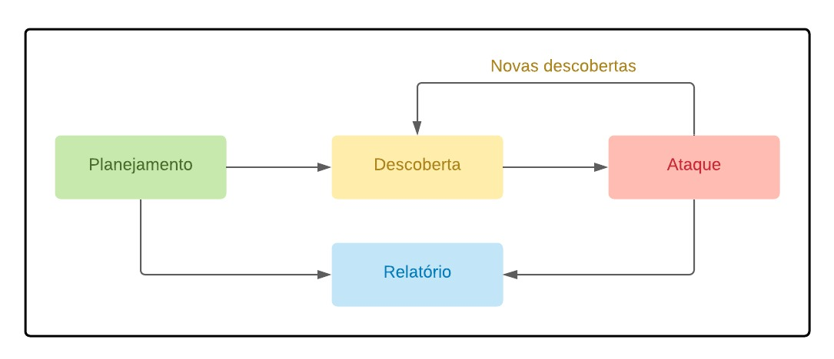

Na fase de planejamento foram definidas, documentadas e aprovadas as regras e as metas do teste, já na fase de descoberta foi coletado e documentado através de varredura automatizada e manual as informações dos hosts, do sistema operacional e dos serviços em execução, portas abertas e potenciais vulnerabilidades.
Na fase de ataque, exploramos as vulnerabilidades encontradas e as documentamos para que na fase final, que é a elaboração do relatório, possamos fornecer informações concisas para que a empresa possa mitigar os riscos associados as fraquezas descobertas.
- – Sumário executivo
Os resultados das avaliações efetuadas nos servidores da empresa MountSec, demonstram que a empresa possui sérios riscos de segurança no qual apresenta vulnerabilidades CRÍTICAS que comprometem o sigilo de informações sensíveis e a imagem da empresa MountSec.
  - – Resultados
Realizamos os testes no período de 26 de agosto a 6 de setembro de 2021, incluindo o tempo necessário para produzir o relatório e através das vulnerabilidades encontradas foi possível conseguir credenciais de acesso, acessar o servidor, explorar o banco de dados e baixar documentos confidenciais.
A tabela abaixo inclui os hosts localizados, bem como os resultados gerais do teste de penetração realizados nesses ambientes:
Endereço IP | Sistema operacional | Nível de risco
192.168.1.5 | Linux Ubuntu 8.04 | Crítico
192.168.1.51 | Windows Server 2008 R2 | Crítico

Várias vulnerabilidades foram encontradas ao executar os testes automatizados utilizando as ferramentas mais bem conceituadas do mercado, informações extras podem ser encontradas no relatório gerado que foi anexado a este documento.
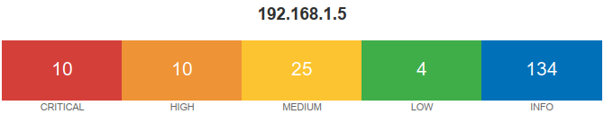
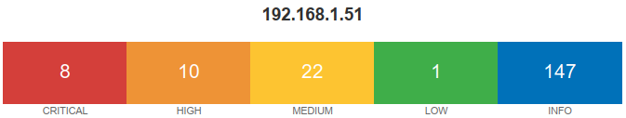
Teste manuais foram necessários para validação, exploração e identificação de outros possíveis riscos não identificados por tais ferramentas.
  - – Recomendações
As seguintes vulnerabilidades foram exploradas pelo grupo e devem ser corrigidas, pois representam um risco desnecessário para a postura geral de segurança da organização, independentemente do nível de risco que representam.
    - – Linux Ubuntu 8.04
# | Vulnerabilidade | Nível de risco | Recomendação
3 | Identificação dos serviços em execução | Médio | Instalar um firewall e liberar somente as portas dos serviços essenciais.
3.1 | Senha do servidor no código fonte da aplicação | Baixo | Trocar a senha do servidor local.
3.2 | Acesso remoto ao servidor | Crítico | Criar um usuário exclusivo para acesso remoto com privilégios limitados.
3.3 | Acesso aos bancos de dados do MySQL. | Crítico | Definir uma senha para o usuário administrador e criar credenciais para cada aplicação.
3.4 | Risco crítico no serviço e acesso a arquivos por ftp. | Crítico | Remover conta “anonymous”, atualizar a versão do serviço e criar usuário com privilégios limitados.
3.5 | Backdoor rodando no servidor. | Crítico | Remover o backdoor e bloquear portas no firewall.

    - – Windows Server 2008 R2
# | Vulnerabilidade | Nível de risco | Recomendação
4 | Identificação dos serviços em execução | Médio | Instalar um firewall e liberar somente as portas dos serviços essenciais.
4.1 | Exploração da vulnerabilidade MS17-010 (Eternal Blue) | Crítico | Corrigir as vulnerabilidades aplicando os patches necessários.
4.2 | Arquivos confidenciais espalhados em pastas sem qualquer tipo de proteção ou criptografia | Médio | Concentrar os arquivos confidenciais em uma pasta e criptografar para melhorar a segurança.
4.3 | Senha vulnerável | Médio | Definir uma senha para o usuário com letras maiúsculas e minúsculas, com números e caracteres especiais com no mínimo 12 caracteres.

- – Análise Técnica – Linux Ubuntu 8.04
Para realizar a descoberta do IP do host foi utilizado a ferramenta “netdiscover”
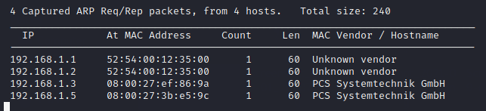
e depois realizado um escaneamento usando a ferramenta “nmap” para visualizar os serviços sendo executados no host alvo, suas versões e as referidas portas abertas:
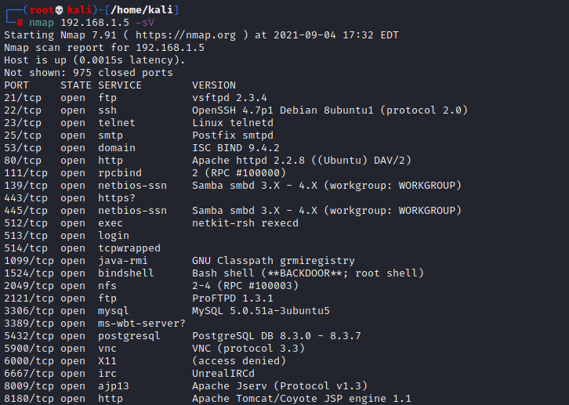
  - – Descoberta das credenciais de acesso ao servidor
De posse destas informações, foi verificado que a porta 80 possibilita o acesso a uma aplicação web que possui um link para um servidor hospedado na cloud, este fora do escopo, e que ao acessar a página contia de maneira oculta em seu código fonte as credenciais de acesso a máquina interna.
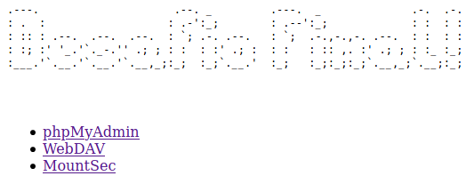
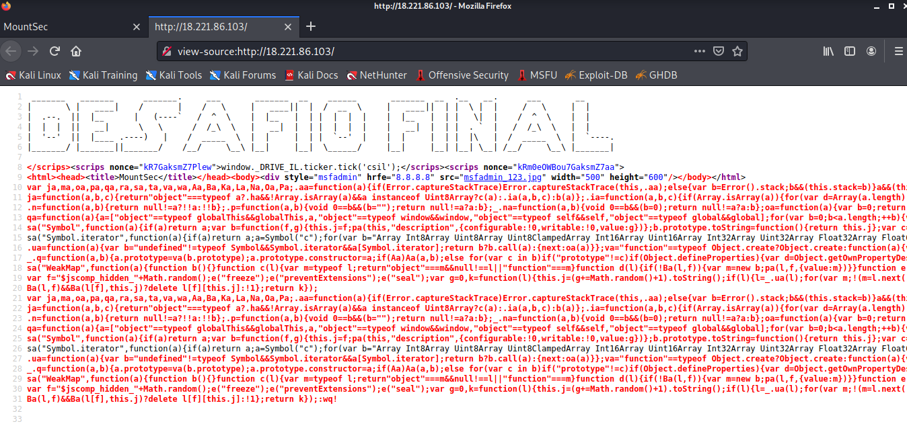
  - – Acesso ao servidor via ssh
Por ter a porta 21 aberta, foi possível conectar remotamente utilizando as credenciais descobertas e acessar como root o servidor.
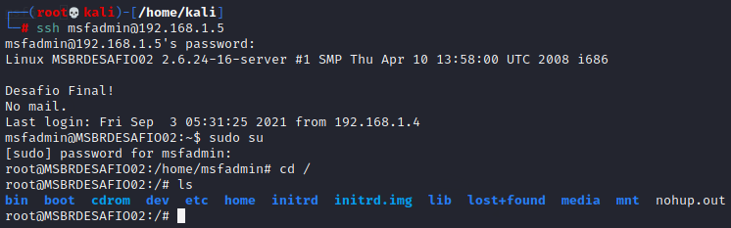
Com o acesso ao servidor foi possível descobrir a versão do sistema operacional usado.
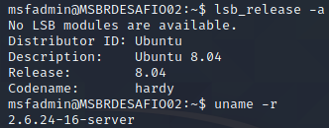
  - – Acesso ao MySQL
Na listagem foi verificado a presença da porta 3306 que fornece acesso ao gerenciador de banco de dados MySQL.
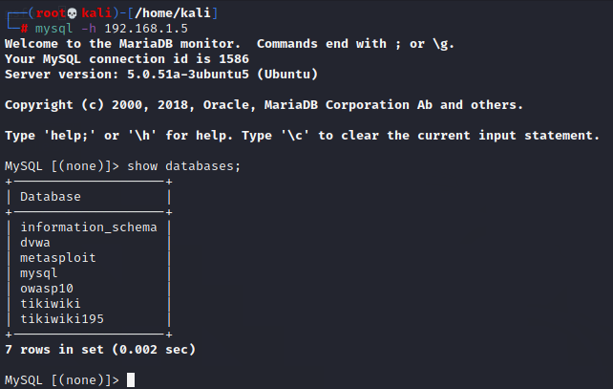
De maneira remota e sem solicitação de credenciais foi possível ter acesso a todos os bancos de dados existentes no servidor.
  - – Acesso via ftp e exploração de vulnerabilidade
Na análise manual foi verificado que a porta 21 fornece acesso pelo usuário “anounymous” e que não precisa de senha para acessar.
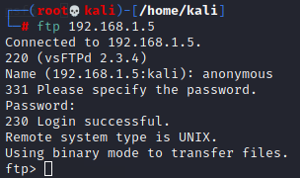
Também foi notado que o serviço sendo executado na referida porta possui uma vulnerabilidade com risco crítico onde é possível abrir um shell com privilégios de root no servidor.
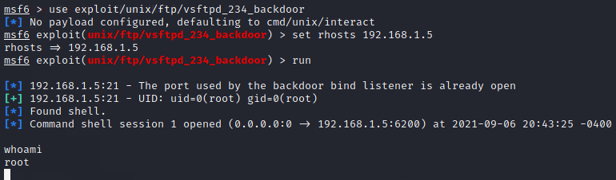
  - – Backdoor rodando no servidor
Foi descoberto um serviço estranho sendo executado e ao verificar percebeu-se que era um backdoor rodando na porta 1524, que instrui o computador-alvo a abrir um shell de comandos e a ficar ouvindo uma porta local.
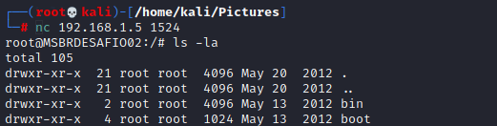
- – Análise Técnica – Windows Server 2008 R2
Foi utilizado a ferramenta “netdiscover” para realizar a descoberta do IP do host e depois um escaneamento foi realizado usando a ferramenta “nmap” para visualizar os serviços sendo executados no host alvo, suas versões e as referidas portas abertas.
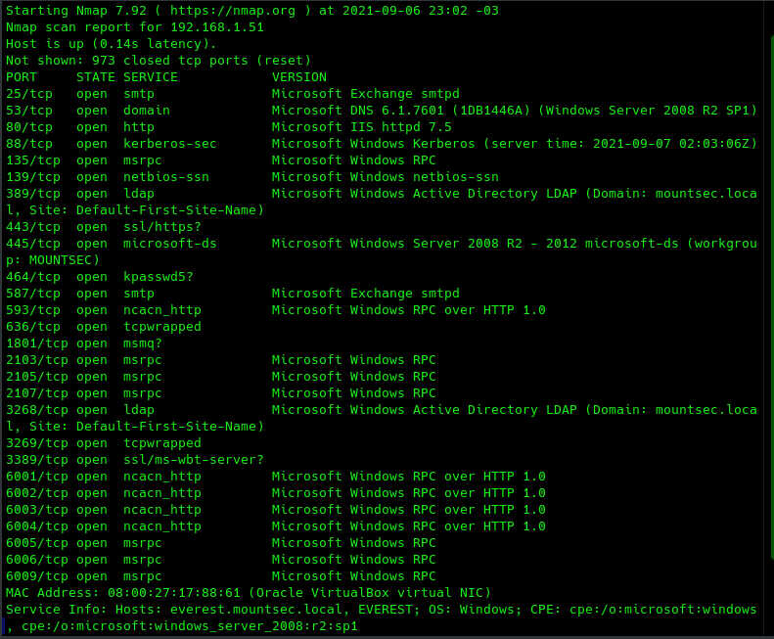
  - – Exploração da vulnerabilidade MS17-010 (Eternal Blue)
O host remoto do Windows é afetado pelas seguintes vulnerabilidades:
- Existem várias vulnerabilidades de execução remota de código no Microsoft Server Message Block 1.0 (SMBv1) devido a tratamento impróprio de certos pedidos. Um invasor remoto não autenticado pode explorar essas vulnerabilidades, por meio de um pacote especialmente criado, para executar código arbitrário. (CVE-2017-0143, CVE-2017-0144, CVE-2017-0145, CVE-2017-0146, CVE-2017-0148)
- Existe uma vulnerabilidade de divulgação de informações no Microsoft Server Message Block 1.0 (SMBv1) devido a tratamento de certos pedidos. Um invasor remoto não autenticado pode explorar isso, por meio de um pacote especialmente criado, para divulgar informações confidenciais. (CVE-2017-0147)
- ETERNALBLUE, ETERNALCHAMPION, ETERNALROMANCE e ETERNALSYNERGY são quatro de múltiplos Vulnerabilidades e explorações do Equation Group divulgadas em 2014/04/14 por um grupo conhecido como Shadow Brokers.
- WannaCry / WannaCrypt é um programa de ransomware que utiliza o exploit ETERNALBLUE e EternalRocks é um worm que utiliza sete vulnerabilidades do Equation Group. Petya é um programa de ransomware que utiliza primeiro CVE-2017-0199, uma vulnerabilidade no Microsoft Office, e então se espalha via ETERNALBLUE.
Pode se verificar que o alvo é vulnerável ao MS17-010 pela ferramenta automatizada “nmap” ao realizar o escaneamento.
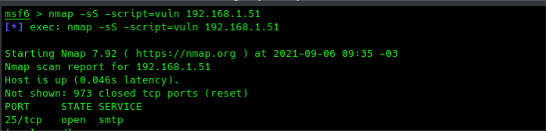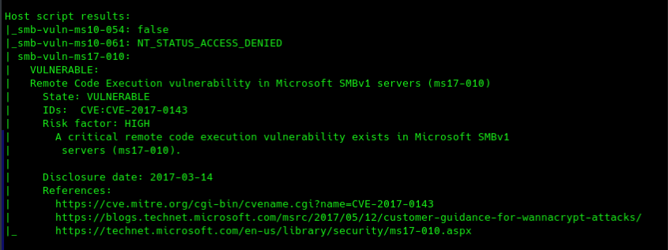
Através do programa “Metasploit”, de maneira manual foi realizado uma busca pelo exploit necessário para realizar a intrusão, definindo os parâmetros necessários e por fim obtendo acesso ao sistema alvo.
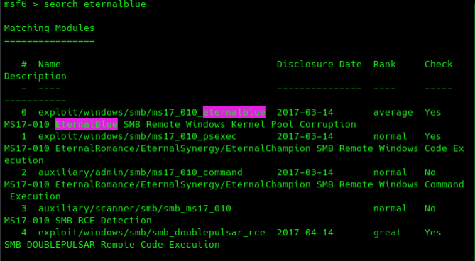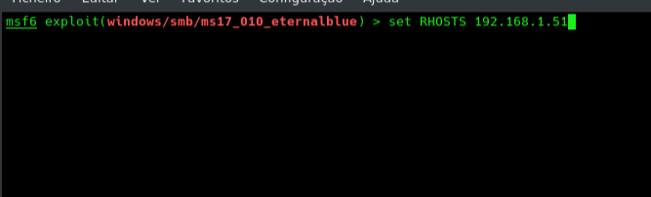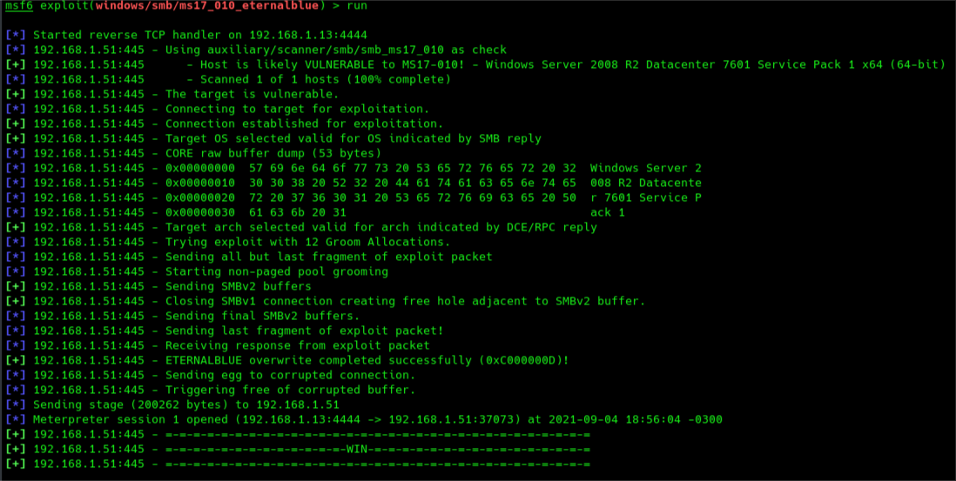
Essa vulnerabilidade impacta extremamente os três pilares da segurança da informação, pois o invasor tem acesso total às informações comprometendo a confidencialidade; há comprometimento total da integridade do sistema; e o invasor pode deixar o recurso completamente indisponível.
A Microsoft lançou um conjunto de patches para solucionar o problema e recomenda que, para sistemas operacionais Windows não mais suportados, descontinuem o uso do SMB1. A US-CERT orienta que bloquei a porta TCP 445.
  - – Arquivos confidenciais espalhados em pastas sem qualquer tipo de proteção ou criptografia
Após conseguir acesso ao sistema alvo, foi possível obter informações como nome, informações de domínio e arquitetura.
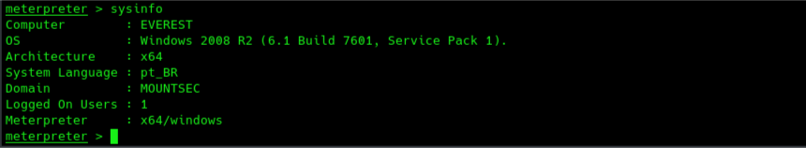
Em uma busca manual foi possível visualizar os arquivos, onde um risco de vazamento de dados confidenciais pode acontecer caso um potencial invasor realize o download dos arquivos.
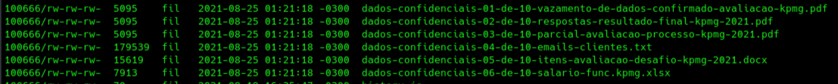
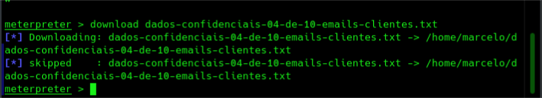
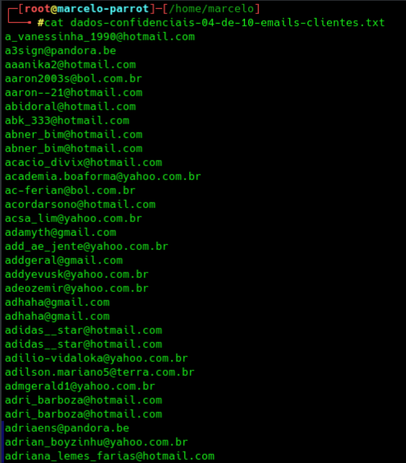
  - - Senha vulnerável
Outra ação realizada foi o dump dos usuários do host alvo usando o comando “hashdump” pegando assim as hashes das senhas contidas no banco de dados SAM e decriptando a senha do Administrador através do site hashes.com.
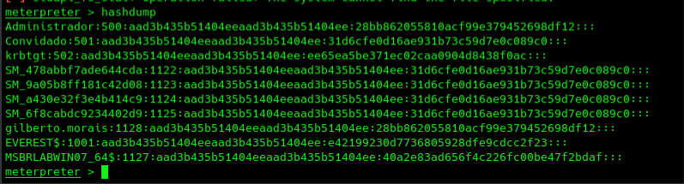
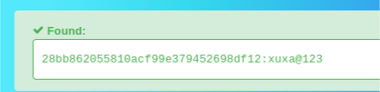
- – Recomendações
Tendo em vista as várias vulnerabilidades demostradas nos servidores e usando a classificação da prioridade das vulnerabilidades (VPR) fornecida pela ferramenta da Tenable que mede com base no nível de gravidade - Crítico, Alto, Médio e Baixo – as vulnerabilidades que possuem uma maior probabilidade de exploração utilizando valores que variam de 0,1 a 10,0 e baseando-se no cenário de ameaças atual através de critérios como impacto técnico e ameaça.
Seguindo tais recomendações temos as seguintes sugestões:
  - – VPR: 192.168.1.5
Apache Tomcat AJP Connector Request Injection (Ghostcat)
Risco | Crítico
Localização | 192.168.1.5
Descrição
Uma vulnerabilidade de leitura / inclusão de arquivo foi encontrada no conector AJP. Um invasor remoto não autenticado pode explorar esta vulnerabilidade para ler arquivos de aplicativos da web de um servidor vulnerável. Nos casos em que o servidor vulnerável permite uploads de arquivos, um invasor pode fazer upload de código JavaServer Pages (JSP) malicioso em uma variedade de arquivos tipos e obter execução remota de código (RCE).
Recomendações
Atualize a configuração AJP para requerer autorização e / ou atualizar o servidor Tomcat para 7.0.100, 8.5.51, 9.0.31 ou posterior.
Referências
http://web.nvd.nist.gov/view/vuln/detail?vulnId=CVE-2020-1745
http://web.nvd.nist.gov/view/vuln/detail?vulnId=CVE-2020-1938
Debian OpenSSH/OpenSSL Package Random Number Generator Weakness
Risco | Alto
Localização | 192.168.1.5
Descrição
A chave de host SSH remota foi gerada em um sistema Debian ou Ubuntu que contém um bug no gerador de número aleatório de sua biblioteca OpenSSL.
O problema é devido a um empacotador Debian removendo quase todas as fontes de entropia na versão remota do OpenSSL.
Um invasor pode obter facilmente a parte privada da chave remota e usá-la para decifrar a sessão remota ou configurar um ataque intermediário.
Recomendações
Considere que todo o material criptográfico gerado no host remoto pode ser adivinhado. Em particular, todo o material de chave SSH, SSL e OpenVPN deve ser gerado novamente.
Referências
http://www.securityfocus.com/bid/29179
http://web.nvd.nist.gov/view/vuln/detail?vulnId=CVE-2008-0166
Debian OpenSSH/OpenSSL Package Random Number Generator Weakness (SSL check)
Risco | Alto
Localização | 192.168.1.5
Descrição
O certificado x509 remoto no servidor SSL remoto foi gerado em um sistema Debian ou Ubuntu que contém um bug no gerador de número aleatório de sua biblioteca OpenSSL.
O problema é devido a um empacotador Debian removendo quase todas as fontes de entropia na versão remota do OpenSSL.
Um invasor pode obter facilmente a parte privada da chave remota e usá-la para decifrar a sessão remota ou configurar um ataque intermediário.
Recomendações
Considere que todo o material criptográfico gerado no host remoto pode ser adivinhado. Em particular, todo o material de chave SSH, SSL e OpenVPN deve ser gerado novamente.
Referências
http://www.securityfocus.com/bid/29179
http://web.nvd.nist.gov/view/vuln/detail?vulnId=CVE-2008-0166
UnrealIRCd Backdoor Detection
Risco | Alto
Localização | 192.168.1.5
Descrição
O servidor IRC remoto é uma versão do UnrealIRCd com um backdoor que permite a um invasor executar código arbitrário no host afetado.
Recomendações
Baixe o software novamente, verifique-o usando as somas de verificação MD5 / SHA1 publicadas e instale-o novamente.
Referências
http://www.securityfocus.com/bid/40820
http://web.nvd.nist.gov/view/vuln/detail?vulnId=CVE-2010-2075
Samba Badlock Vulnerability
Risco | Médio
Localização | 192.168.1.5
Descrição
A versão do Samba, um servidor CIFS / SMB para Linux e Unix, rodando no host remoto é afetada por uma falha, conhecida como Badlock, que existe no Security Account Manager (SAM) e Local Security Authority (Domain Policy) (LSAD ) protocolos devido à negociação de nível de autenticação inadequada em canais de Chamada de Procedimento Remoto (RPC). Um invasor man-in-the-middle capaz de interceptar o tráfego entre um cliente e um servidor que hospeda um banco de dados SAM pode explorar essa falha para forçar um downgrade do nível de autenticação, o que permite a execução de chamadas de rede Samba arbitrárias no contexto do usuário interceptado, como visualizar ou modificar dados de segurança confidenciais no banco de dados do Active Directory (AD) ou desabilitar serviços críticos.
Recomendações
Atualize para o Samba versão 4.2.11 / 4.3.8 / 4.4.2 ou posterior.
Referências
http://www.securityfocus.com/bid/86002
http://web.nvd.nist.gov/view/vuln/detail?vulnId=CVE-2016-2118
SMTP Service STARTTLS Plaintext Command Injection
Risco | Médio
Localização | 192.168.1.5
Descrição
O serviço SMTP remoto contém uma falha de software em sua implementação STARTTLS que pode permitir que um invasor remoto não autenticado injete comandos durante a fase de protocolo de texto simples que será executado durante a fase de protocolo de texto cifrado.
A exploração bem-sucedida pode permitir que um invasor roube o e-mail da vítima ou as credenciais SASL (Simple Authentication and Security Layer) associadas.
Recomendações
Contate o fornecedor para ver se uma atualização está disponível.
Referências
http://www.securityfocus.com/bid/46767
http://web.nvd.nist.gov/view/vuln/detail?vulnId=CVE-2011-0411
SSL Anonymous Cipher Suites Supported
Risco | Médio
Localização | 192.168.1.5
Descrição
O host remoto suporta o uso de cifras SSL anônimas. Enquanto isso permite que um administrador configure um serviço que criptografa o tráfego sem ter que gerar e configurar certificados SSL, não oferece nenhuma maneira de verificar a identidade do host remoto e torna o serviço vulnerável a um ataque man-in-the-middle.
Observação: isso é consideravelmente mais fácil de explorar se o invasor estiver na mesma rede física.
Recomendações
Reconfigure o aplicativo afetado, se possível, para evitar o uso de cifras fracas.
Referências
http://www.securityfocus.com/bid/28482
http://web.nvd.nist.gov/view/vuln/detail?vulnId=CVE-2007-1858
SSL DROWN Attack Vulnerability (Decrypting RSA with Obsolete and Weakened eNcryption)
Risco | Médio
Localização | 192.168.1.5
Descrição
O host remoto oferece suporte a SSLv2 e, portanto, pode ser afetado por uma vulnerabilidade que permite um ataque de oráculo de preenchimento Bleichenbacher de protocolo cruzado conhecido como DROWN (descriptografando RSA com obsoleto e ENcryption enfraquecido). Essa vulnerabilidade existe devido a uma falha na implementação do Secure Sockets Layer Versão 2 (SSLv2) e permite que o tráfego TLS capturado seja descriptografado. Um invasor man-in-the-middle pode explorar isso para descriptografar a conexão TLS utilizando tráfego capturado anteriormente e criptografia fraca junto com uma série de conexões especialmente criadas para um servidor SSLv2 que usa a mesma chave privada.
Recomendações
Desative SSLv2 e exportar pacotes de criptografia de criptografia. Certifique-se de que as chaves privadas não sejam usadas em nenhum lugar com software de servidor que ofereça suporte a conexões SSLv2.
Referências
http://www.securityfocus.com/bid/83733
http://web.nvd.nist.gov/view/vuln/detail?vulnId=CVE-2016-0800
rexecd Service Detection
Risco | Médio
Localização | 192.168.1.5
Descrição
O serviço rexecd está sendo executado no host remoto. Este serviço foi projetado para permitir que os usuários de uma rede executem comandos remotamente.
No entanto, o rexecd não fornece nenhum bom meio de autenticação, portanto, pode ser usado por um invasor para fazer a varredura de um host de terceiros.
Recomendações
Atualize para o Samba versão 4.2.11 / 4.3.8 / 4.4.2 ou posterior.
Referências
http://web.nvd.nist.gov/view/vuln/detail?vulnId=CVE-1999-0618
rlogin Service Detection
Risco | Médio
Localização | 192.168.1.5
Descrição
O serviço rlogin está sendo executado no host remoto. Este serviço é vulnerável, pois os dados são passados entre o cliente rlogin e o servidor em texto não criptografado. Um invasor man-in-the-middle pode explorar isso para farejar logins e senhas.
Além disso, pode permitir logins mal autenticados sem senhas. Se o host for vulnerável à adivinhação do número de sequência TCP (de qualquer rede) ou falsificação de IP (incluindo sequestro de ARP em uma rede local), então pode ser possível contornar a autenticação.
Finalmente, o rlogin é uma maneira fácil de transformar o acesso de gravação de arquivo em logins completos por meio dos arquivos .rhosts ou rhosts.equiv.
Recomendações
Comente a linha 'login' em /etc/inetd.conf e reinicie o processo inetd. Como alternativa, desative este serviço e use o SSH.
Referências
http://web.nvd.nist.gov/view/vuln/detail?vulnId=CVE-1999-0651

  - – VPR: 192.168.1.51
Microsoft DNS Server Remote Code Execution (SIGRed) (CVE-2020-1350)
Risco | Crítico
Localização | 192.168.1.51
Descrição
CVE-2020-1350 é uma vulnerabilidade crítica de execução remota de código (RCE) em servidores DNS do Windows devido ao tratamento impróprio de solicitações DNS. Foi atribuída uma pontuação CVSSv3 de 10,0, a pontuação mais alta possível. Para explorar esta vulnerabilidade, um invasor enviaria uma solicitação mal-intencionada a um servidor DNS do Windows vulnerável. A exploração bem-sucedida concederia ao invasor privilégios arbitrários de execução de código no contexto da Conta do Sistema Local. A Microsoft avisa que os sistemas em risco incluem “servidores Windows” que foram “configurados como servidores DNS”.
Recomendações
A Microsoft lançou patches para lidar com o SIGRed em uma variedade de versões do Windows Server. Apesar do Windows Server 2008 atingir o fim da vida útil em janeiro de 2020 , a Microsoft publicou patches de segurança para evitar que sistemas sem suporte sejam comprometidos por um worm em potencial.
Referências
http://web.nvd.nist.gov/view/vuln/detail?vulnId=CVE-2020-1350
https://support.microsoft.com/en-us/help/4558998
https://support.microsoft.com/en-us/help/4565483
MS17-010: Security Update for Microsoft Windows SMB Server (ETERNALBLUE) (ETERNALCHAMPION) (ETERNALROMANCE) (ETERNALSYNERGY) (WannaCry) (EternalRocks) (Petya) (uncredentialed check)
Risco | Crítico
Localização | 192.168.1.51
Descrição
O host remoto do Windows é afetado pelas seguintes vulnerabilidades:
Existem várias vulnerabilidades de execução remota de código no Microsoft Server Message Block 1.0 (SMBv1) devido a tratamento impróprio de certos pedidos. Um invasor remoto não autenticado pode explorar essas vulnerabilidades, por meio de um pacote especialmente criado, para executar código arbitrário. (CVE-2017-0143, CVE-2017-0144, CVE-2017-0145, CVE-2017-0146, CVE-2017-0148)
Existe uma vulnerabilidade de divulgação de informações no Microsoft Server Message Block 1.0 (SMBv1) devido a tratamento de certos pedidos. Um invasor remoto não autenticado pode explorar isso, por meio de um pacote especialmente criado, para divulgar informações confidenciais. (CVE-2017-0147)
ETERNALBLUE, ETERNALCHAMPION, ETERNALROMANCE e ETERNALSYNERGY são quatro de múltiplos Vulnerabilidades e explorações do Equation Group divulgadas em 2014/04/14 por um grupo conhecido como Shadow Brokers.
WannaCry / WannaCrypt é um programa de ransomware que utiliza o exploit ETERNALBLUE e EternalRocks é um worm que utiliza sete vulnerabilidades do Equation Group. Petya é um programa de ransomware que utiliza primeiro CVE-2017-0199, uma vulnerabilidade no Microsoft Office, e então se espalha via ETERNALBLUE.
Recomendações
A Microsoft lançou um conjunto de patches para o Windows Vista, 2008, 7, 2008 R2, 2012, 8.1, RT 8.1, 2012 R2, 10, e 2016. A Microsoft também lançou patches de emergência para sistemas operacionais Windows que não são mais compatível, incluindo Windows XP, 2003 e 8.
Para sistemas operacionais Windows não suportados, por exemplo Windows XP, a Microsoft recomenda que os usuários descontinuem o uso de SMBv1. O SMBv1 carece de recursos de segurança que foram incluídos nas versões SMB posteriores. O SMBv1 pode ser desativado seguindo as instruções do fornecedor fornecidas no Microsoft KB2696547. Além disso, US-CERT recomenda que os usuários bloqueiem o SMB diretamente, bloqueando a porta TCP 445 em todos os dispositivos de limite de rede. Para SMB sobre a API NetBIOS, bloqueie as portas TCP 137/139 e as portas UDP 137/138 em todos os dispositivos de limite de rede.
Referências
http://www.securityfocus.com/bid/96703
http://web.nvd.nist.gov/view/vuln/detail?vulnId=CVE-2017-0143
http://web.nvd.nist.gov/view/vuln/detail?vulnId=CVE-2017-0144
Microsoft RDP RCE (CVE-2019-0708) (BlueKeep) (uncredentialed check)
Risco | Crítico
Localização | 192.168.1.51
Descrição
O host remoto é afetado por uma vulnerabilidade de execução remota de código no Remote Desktop Protocol (RDP). Um invasor remoto não autenticado pode explorar isso, por meio de uma série de solicitações especialmente criadas, para executar código arbitrário.
Recomendações
A Microsoft lançou um conjunto de patches para o Windows XP, 2003, 2008, 7 e 2008 R2.
Referências
http://www.securityfocus.com/bid/108273
http://web.nvd.nist.gov/view/vuln/detail?vulnId=CVE-2019-0708
MS11-058: Vulnerabilities in DNS Server Could Allow Remote Code Execution
Risco | Alto
Localização | 192.168.1.51
Descrição
A versão do servidor DNS do Windows em execução no host remoto tem uma vulnerabilidade de corrupção de memória que pode ser acionada por meio de uma consulta NAPTR especialmente criada. Isso pode permitir que um invasor grave dados arbitrários no heap e, potencialmente, execute código arbitrário.
Observe que os servidores upstream podem filtrar essa solicitação, criando um falso negativo, ou podem estar vulneráveis, criando um falso positivo.
Se o destino for corrigido e aparecer como vulnerável, verifique seus servidores DNS upstream.
Recomendações
A Microsoft lançou um conjunto de patches para o Windows 2003, 2008 e 2008 R2.
Referências
http://www.securityfocus.com/bid/49012
http://web.nvd.nist.gov/view/vuln/detail?vulnId=CVE-2011-1966
Microsoft Windows SMBv1 Multiple Vulnerabilities
Risco | Médio
Localização | 192.168.1.51
Descrição
O host Windows remoto tem o Microsoft Server Message Block 1.0 (SMBv1) habilitado. É, portanto, afetado por múltiplas vulnerabilidades:
- Existem várias vulnerabilidades de divulgação de informações no Microsoft Server Message Block 1.0 (SMBv1) devido a manuseio impróprio de pacotes SMBv1. Um invasor remoto não autenticado pode explorar essas vulnerabilidades, por meio de um pacote SMBv1 especialmente criado, para divulgar informações confidenciais. (CVE-2017-0267, CVE-2017268, CVE-2017-0270, CVE-2017-0271, CVE-2017-0274, CVE-2017-0275, CVE-2017-0276)
- Existem várias vulnerabilidades de negação de serviço no Microsoft Server Message Block 1.0 (SMBv1) devido a tratamento impróprio de pedidos. Um atacante remoto não autenticado pode explorar essas vulnerabilidades por meio de um solicitação SMB especialmente criada, para fazer com que o sistema pare de responder. (CVE-2017-0269, CVE-2017273, CVE-2017-0280)
- Existem várias vulnerabilidades de execução remota de código no Microsoft Server Message Block 1.0 (SMBv1) devido a manuseio impróprio de pacotes SMBv1. Um atacante remoto não autenticado pode explorar essas vulnerabilidades por meio de um pacote SMBv1 especialmente criado para executar código arbitrário. (CVE-2017-0272, CVE-2017-0277, CVE-2017-0278, CVE-2017-0279)
Dependendo da configuração da política de segurança do host, este plugin nem sempre pode determinar corretamente se o O host do Windows é vulnerável se o host estiver executando uma versão posterior do Windows (ou seja, Windows 8.1, 10, 2012, 2012 R2, e 2016) especificamente que os pipes nomeados e compartilhamentos podem ser acessados remotamente e anonimamente.
Recomendações
Aplicar a atualização de segurança aplicável para a versão do Windows Server 2008 R2: KB4019264
Referências
http://www.securityfocus.com/bid/98259
http://web.nvd.nist.gov/view/vuln/detail?vulnId=CVE-2017-0267
SSL DROWN Attack Vulnerability (Decrypting RSA with Obsolete and Weakened eNcryption)
Risco | Médio
Localização | 192.168.1.5
Descrição
O host remoto oferece suporte a SSLv2 e, portanto, pode ser afetado por uma vulnerabilidade que permite um ataque de oráculo de preenchimento Bleichenbacher de protocolo cruzado conhecido como DROWN (descriptografando RSA com obsoleto e ENcryption enfraquecido). Essa vulnerabilidade existe devido a uma falha na implementação do Secure Sockets Layer Versão 2 (SSLv2) e permite que o tráfego TLS capturado seja descriptografado. Um invasor man-in-the-middle pode explorar isso para descriptografar a conexão TLS utilizando tráfego capturado anteriormente e criptografia fraca junto com uma série de conexões especialmente criadas para um servidor SSLv2 que usa a mesma chave privada.
Recomendações
Desative SSLv2 e exportar pacotes de criptografia de criptografia. Certifique-se de que as chaves privadas não sejam usadas em nenhum lugar com software de servidor que ofereça suporte a conexões SSLv2.
Referências
http://www.securityfocus.com/bid/83733
http://web.nvd.nist.gov/view/vuln/detail?vulnId=CVE-2016-0800
MS16-047: Security Update for SAM and LSAD Remote Protocols (3148527) (Badlock)
(uncredentialed check)
Risco | Médio
Localização | 192.168.1.51
Descrição
O host Windows remoto é afetado por uma vulnerabilidade de elevação de privilégio nos protocolos Gerenciador de Conta de Segurança (SAM) e Autoridade de Segurança Local (Política de Domínio) (LSAD) devido à negociação de nível de autenticação inadequada em canais de Chamada de Procedimento Remoto (RPC). Um invasor man-in-the-middle capaz de interceptar as comunicações entre um cliente e um servidor que hospeda um banco de dados SAM pode explorar isso para forçar o downgrade do nível de autenticação, permitindo que o invasor se faça passar por um usuário autenticado e acesse o banco de dados SAM.
Recomendações
A Microsoft lançou um conjunto de patches para o Windows Vista, 2008, 7, 2008 R2, 2012, 8.1, RT 8.1, 2012 R2 e 10.
Referências
http://www.securityfocus.com/bid/86002
http://web.nvd.nist.gov/view/vuln/detail?vulnId=CVE-2016-0128
SSLv3 Padding Oracle On Downgraded Legacy Encryption Vulnerability (POODLE)
Risco | Médio
Localização | 192.168.1.51
Descrição
O host remoto é afetado por uma vulnerabilidade de divulgação de informações man-in-the-middle (MitM) conhecida como POODLE. A vulnerabilidade se deve à maneira como o SSL 3.0 lida com os bytes de preenchimento ao descriptografar mensagens criptografadas usando cifras de bloco no modo de encadeamento de bloco de cifra (CBC).
Os atacantes de MitM podem descriptografar um byte selecionado de um texto cifrado em apenas 256 tentativas, se puderem forçar um aplicativo vítima a enviar repetidamente os mesmos dados por meio de conexões SSL 3.0 recém-criadas.
Contanto que um cliente e um serviço sejam compatíveis com SSLv3, uma conexão pode ser 'revertida' para SSLv3, mesmo se TLSv1 ou mais recente for compatível com o cliente e o serviço.
O mecanismo TLS Fallback SCSV evita ataques de 'reversão de versão' sem impactar os clientes legados; no entanto, ele só pode proteger as conexões quando o cliente e o serviço suportam o mecanismo. Sites que não podem desabilitar SSLv3 imediatamente devem habilitar este mecanismo.
Esta é uma vulnerabilidade na especificação SSLv3, não em qualquer implementação SSL particular. Desativar SSLv3 é a única maneira de atenuar completamente a vulnerabilidade.
Recomendações
Desative SSLv3.
Os serviços que devem oferecer suporte a SSLv3 devem ativar o mecanismo TLS Fallback SCSV até que SSLv3 possa ser desativado.
Referências
http://www.securityfocus.com/bid/70574
http://web.nvd.nist.gov/view/vuln/detail?vulnId=CVE-2014-3566
SSL Certificate Signed Using Weak Hashing Algorithm
Risco | Médio
Localização | 192.168.1.51
Descrição
O serviço remoto usa uma cadeia de certificados SSL que foi assinada usando um algoritmo de hash criptograficamente fraco (por exemplo, MD2, MD4, MD5 ou SHA1). Esses algoritmos de assinatura são conhecidos por serem vulneráveis a ataques de colisão. Um invasor pode explorar isso para gerar outro certificado com a mesma assinatura digital, permitindo que um invasor se disfarce de serviço afetado.
Observe que este plug-in relata todas as cadeias de certificados SSL assinadas com SHA-1 que expiram após 1º de janeiro de 2017 como vulneráveis. Isso está de acordo com a desativação gradual do algoritmo de hash criptográfico SHA-1 do Google.
Observe que os certificados da cadeia contidos no banco de dados Nessus CA (known_CA.inc) foram ignorados.
Recomendações
Entre em contato com a Autoridade de Certificação para que o certificado SSL seja reemitido.
Referências
http://www.securityfocus.com/bid/33065
http://web.nvd.nist.gov/view/vuln/detail?vulnId=CVE-2004-2761
SSL Medium Strength Cipher Suites Supported (SWEET32)
Risco | Alto
Localização | 192.168.1.51
Descrição
O host remoto suporta o uso de cifras SSL que oferecem criptografia de nível médio.
Observe que é consideravelmente mais fácil contornar a criptografia de força média se o invasor estiver na mesma rede física.
Recomendações
Reconfigure a aplicação afetada, se possível, para evitar o uso de cifras de força média.
Referências
http://web.nvd.nist.gov/view/vuln/detail?vulnId=CVE-2016-2183

Conclusão

Esperamos que o grupo Google2Win tenha concluído com sucesso este trabalho e conseguido finalizar os objetivos definidos, com a identificação dos problemas de segurança e recomendações de suas possíveis mitigações de maneira satisfatória.

Desde já agradecemos a oportunidade em oferecermos nossos serviços profissionais e estamos a sua disposição para qualquer dúvida que considerem pertinentes.

Corpo Técnico
Luís Henrique Amaral de Melo,
Marcelo Silva de Pontes,
Valdinei Pinheiro dos Santos.

